TDS设计说明

创建时间：20101106
修改时间：20120712

一. 设计前言 Back 1
二. 数据库和界面组成 Back 2
1. 数据库采用的是SQL数据库，有如下数据表 Back 2
2. 界面组成 Back 2
三. 各界面细节及功能介绍 Back 2
1. 登陆界面 Back 3
2. NRBOOK / QC/OA接发带 3
1) 主要的功能按钮 Back 3
2) 输入时各字段的检验解释 Back 8
3. TDS界面 Back 9
1) 主要的功能 Back 9
2) 输入时各字段的检验解释 Back 10
4. 分带界面 Back 10
1) “分发”按钮的功能 Back 11
2) 使用时各字段的检验解释 Back 14
3) 设计的要求： Back 15
4) 特别说明 Back 15
5. OA发带界面 Back 15
6. 文件清理界面 Back 17
7. 用户管理界面 Back 18
8. 针数的数据传输 18

一. 设计前言 Back

新版TDS的优势：

新TDS将成为NR主要使用的数据库软件，它涵盖NRQC部门，OA输入，主管分带操作，车版信息登入，将各部门使用的功能和数据有机结合在一起。方便NR各种数据的管理、查询、对比，并且发挥TDS的重要核心功能---分带。

新TDS将使用数据输入的新思想，只要同一个数据，无论跨越多少部门，只需要输入一次。例如TB或者NR其中一个部门输入过的数据，另外一个部门就无须重新输入，只需要从FORM表格中获取所需要数据，利用Old相类似功能，自动更新进各自部门的数据库中。

数据库要求是SQL数据库，这样数据的读写速度有明显优势。

二. 数据库和界面组成 Back

1. 数据库采用的是SQL数据库，有如下数据表 Back

dtproperties
LogManager
Sysconstrainsts
Syssegments
TDS
TDS_H
TDS_Z
UserTable

2. 界面组成 Back

TDS采用的是弹出式和分页式结合的方式，弹出式主要是NRBOOK这部分的功能，其他页面都是独立的，基本上没有功能很强的弹出页面。

- NRBOOK / QC/OA接发带：主要记录订单的细节信息，包括日期，带子编号，订单状态，打版师，针数等信息。
- TDS：主要用于输入内部估针的信息。
- 分带：主要用于分带。
- OA发带：OA发带时使用，可以刷新出Attach_Out文件夹中待检查的文件，使用对应的软件打开文件，方便核查。
- 文件清理：针对Today_In_Out文件夹和打版师的EMB文件夹，按文件的修改时间清理文件
- 用户管理：记录用户的信息以及对打版师的评核信息。

三. 各界面细节及功能介绍 Back

1. 登陆界面 Back
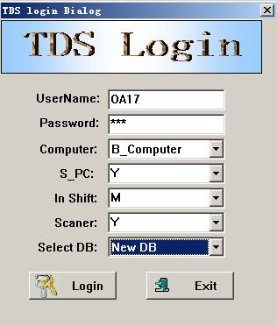

UserName：用户名
Password：密码
Computer：A_Computer, B_Computer, C_Computer, O_Computer
S_PC：操作电脑的电脑名
In Shift：班次
Scaner：是否为扫描OA
Select DB：选择使用的数据库，有New DB和Old DB之分。

2. NRBOOK / QC/OA接发带

1) 主要的功能按钮 Back

NRBOOK界面： Back
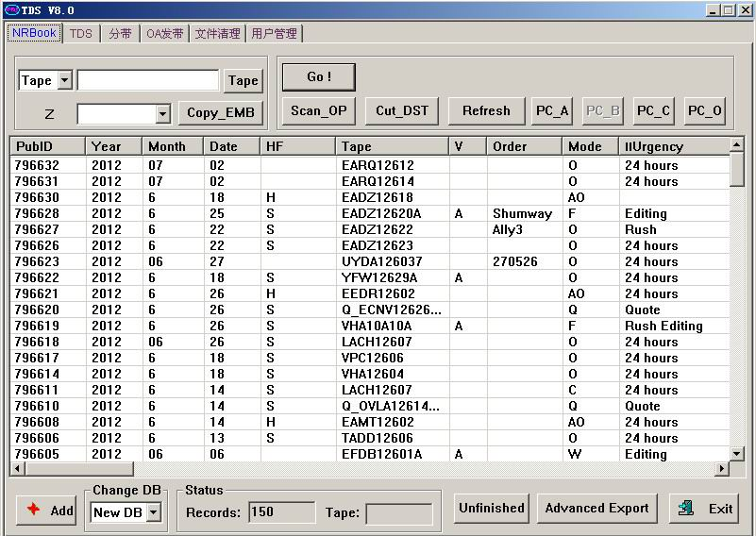

Search Records部分可以实现简单的搜索功能。在前面的选框中选择一个字段名，即按哪个字段的内容来搜索，然后在后面的输入框中输入内容，点击Go按钮或者是Enter键都可以实现搜索。搜索得到的记录总数显示到下面Status部分。

Tape按钮：发带时，Add in已经将Form中的信息复制到剪切板，在此界面中点击Tape按钮，则Tape按钮前的输入框中自动显示出要发带的带子编号并且直接打开到OA/QC接发带界面。优化了手动输入带子编号搜索到要发的带子，然后双击进入到接发带界面的操作。

Z：打版师编号
Copy_EMB按钮：在Tape位置输入带子编号，在Z的位置输入打版师编号，点击Copy_EMB按钮，则程序从带子编号中提取Code和年月的信息到客户的EMB文件夹中找到EMB格式的文件，然后复制到打版师的JPG_DST文件夹中。

Scan_OP：点击这个按钮程序执行如下操作：

在X:\Attach_Out\中查找所有的扫描版（即JPG文件），并从中提取到带子编号，
到\\192.168.1.137\Z_file\下所有打版师的JPG_DST文件夹下找到相同带子编号的DST文件，剪切到X:\Attach_Out\中。如果在存DST文件到Attach_Out文件夹时发现同名文件，则直接使用本地剪切过来的文件覆盖原有的同名文件。

Cut_DST：点击这个按钮程序执行如下操作：

在数据库中找到Mode=F/E, OUTQC为空的记录，从这些记录中获取带子号，然后到打版师的JPG_DST文件夹中遍历，查找，找到带子编号相同的DST文件后剪切到X:\Attach_Out文件夹中. 如果在存DST文件到Attach_Out文件夹时发现同名文件，则直接使用本地剪切过来的文件覆盖原有的同名文件。

没有找到对应的DST也是有可能的，因为打版师可能还没有打好。因此能找到的就剪切过来，找不到的就不处理，不需要给出提醒。。

Refresh / PC_A / PC_B / PC_C / PC_O / Unfinished：按不同字段进行刷新

Refresh：按PubID倒序刷新出所有记录。
PC_A：刷新出所有A电脑的记录。
PC_B：刷新出所有B电脑的记录。
PC_C：刷新出所有C电脑的记录。
PC_O：刷新出所有O电脑的记录。

Unfinished：点击这个按钮数据按如下规则排序：

排序的第一关键字是Urgency，第二关键字是PubID。
第一关键字的排列顺序是Super Rush, Rush, Rush Editing，Quote, Editing, 5PM, 24 hours，2-3 days，4-6 days。第二关键字是倒序排列。

即想要的排序是最着急的最早添加的记录排在最上面。点击此按钮刷新出的是所有未完成的记录，即Out QC为空的记录，Records部分会显示所有符合条件的记录的总个数（排除Mode=W/C）。

Add按钮：打开到QC/OA接发带界面。
ChangeDB：可以进行新旧数据库的切换。

Advanced Export：

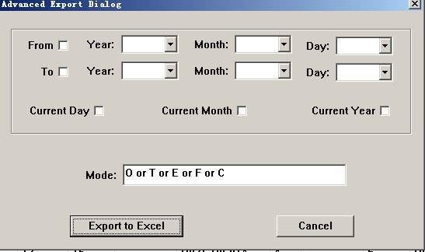

可以将时间和Mode结合起来搜索，比较灵活。

QC/OA接发带界面 Back

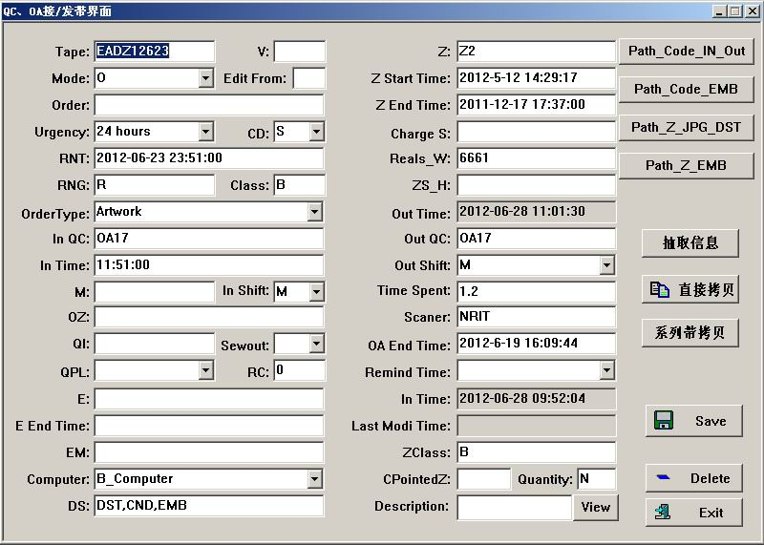

在NRBOOK界面中双击列表框中的一条记录或者是点击Add按钮都可以进入到QC/OA接发带界面。Add是在添加新纪录时使用，打开到QC/OA接发带界面时，各个字段都是空着的。双击是针对一条已经添加的记录，可以打开到QC/OA接发带界面。

Edit From：主要用途是在改带时使用这个字段来记录打版师需要的内部格式的版本。

如果字段V为空，则Edit From为空。
如果字段V中的第一个字母为A，则Edit From为空。
如果字段V中的第一个字母为A之后的字母，则Edit From为V字段中记录的字母的前一位。例如V=C，则Edit From=B。

Edit From这个字段一般情况下是在点击“抽取信息”按钮时程序自动默认，必要时可以修改，输入需要的版本。

Path_Code_In_Out：打开或新创建一个客户的In_Out文件夹
Path_Code_EMB：打开或新创建一个客户的EMB文件夹

点击这两个按钮，从带子编号中取年月，然后在以下三个文件路径中查找是否有对应的文件夹，

V:\PC_B_Data\T \TWUA\In_Out\201011\
V:\PC_B_Data\T \TWUA\EMB\201011\

O:\PC_B_History\T \TWUA\In_Out\201011\
O:\PC_B_History\T \TWUA\EMB\201011\

P:\PC_B_Old\T \TWUA\In_Out\201011\
P:\PC_B_Old\T \TWUA\EMB\201011\

找到对应文件夹则打开到文件夹并且选中第一个Tapev相同的文件。
如果在这三层中找不到对应的文件夹，则根据Mode的值做如下处理：

Mode=O/T，直接在Data一层中创建对应年月的文件夹。Mode不等于O/T则提醒 “没有找到对应的文件夹，请手动处理。”

Path_Z_JPG_DST按钮：如果Z不为空，点击此按钮则直接打开Z字段填写的打版师的JPG_DST文件夹下，如果Z为空，则提醒“请先在字段Z中填写打版师编号”，如果没有找到对应的文件夹，则提醒“没有找到此打版师的JPG_DST文件夹，请确认此打版师是否存在”

Path_Z_EMB按钮：如果Z不为空，点击此按钮则直接打开Z字段填写的打版师的EMB文件夹下，如果Z为空，则提醒“请先在字段Z中填写打版师编号”。 如果没有找到对应的文件夹，则提醒“没有找到此打版师的EMB文件夹，请确认此打版师是否存在”

抽取信息：将复制到剪切板的信息提取到QC/OA接发带界面对应的字段中。Out QC不填写时是接带，Out QC不为空时是发带，接带和发带提取的字段不同。

直接拷贝：直接复制一条记录。
系列带拷贝：可以输入需要拷贝的记录数量，一次性拷贝多条记录出来，并且将带子编号顺编。

Delete：删除，点击这个按钮时程序会提醒是否真的要删除，选择是才会真正删除。

Save：保存

接改带，在OA/QC接发带界面的Save按钮中增加了将与EditFrom版本相同的DST文件移动到Attach_Out中这步操作（针对OUTQC为空的记录，即接改带的时候有这样的操作，发带时则不需要）。分带界面中的“分发”按钮这一步操作暂时还是保留。

如果是近期的带子要改带，OA可能直接拿给打版师改，而不经过分带界面，因此在Save按钮增加了这样的功能。

Exit：退出

2) 输入时各字段的检验解释 Back

接带保存时的检验

① Mode 为E或者为F时，必须有原带的记录存在，就是有TAPE相同，Mode为O的记录存在，若不存在保存时提示 “原记录不存在，请修改后保存”；（客户G01的改带，MODE状态是E或者F，但第一次改带不会有版本号。此问题有待解决。。。）；V必须有版本号，若不存在在保存时提示“未填版本号，请修改后保存”；并且保存的版本号必须按照A、B、C、D……的顺序排下来，若不是按顺序如缺少前面的一个序号的记录，或者此序号已经存在的话，保存时提示“此记录版本号不符，请修改后保存”；版本号与MODE状态也要互相检测，例如版本号是A，那么MODE状态就要是E/F/W/C。

② 必须检验Code跟TAPE的前三个字母是否相符，若有客户的CODE是1个字母或者2个字母的，则取TAPE中数字前面的字母进行检验，如TAPE为T5c326,此客户CODE为T，我们只取TAPE中数字5前面的T出来检验，如果CODE与TAPE不相符的，保存时提示“Code与Tape不符，请修改后保存”；包括估针编号的检测，如估针编号为Q_BZDSK5C29_1，那么CODE编号就要为BZDSK，两都要一致。

发带保存时的检验：

① Mode状态为O,T,E时，收费针数ChangS不能为空，不然不予保存并提示“ChangS未填，请填写后保存”

② E（车版师）有填写时，即E不为空时，QI、E_time、EM、Scanner、Checker等字段均不能为空，不然不予保存，并提示“E_time、EM、Scanner、Checker中有字段未填写，请填写后保存”。

③ 分带人员分带的时候，把打版师的字段也加在每一条记录上面，而QC发带的时候，FORM表格也要填写打版师（Z），所以QC把FORM表格导入TDS时，保存的时候要把分带时的打版师和QC导入的数据时的打版师进行对比，如果不一样就提示“填入的打版师数据有误”。

3. TDS界面 Back

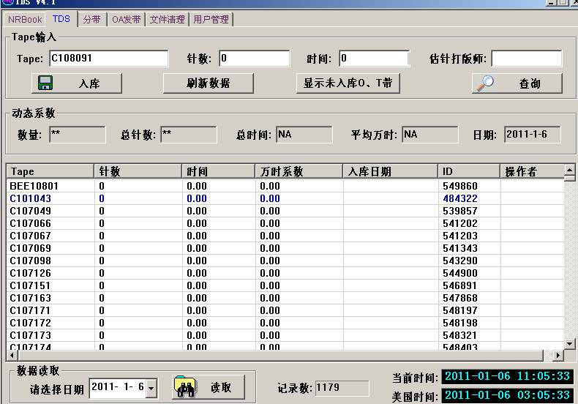

1) 主要的功能 Back

在这个过程，OA会将打版师估计的新带的针数和时间输入TDS（注：只有新带才有这个过程）

OA在输入Tape、针数和时间的时候，也要输入当班估TDS针数的打版师的编号，如果没有填当班打版师的编号，就提示“请输入当班打版师”。

双击网格中带任意一条记录，都可以弹出一个删除和修改数据的对话框。

内部估针的数据库字段要在列表框中显示出来，通过OA录入带的针数和时间，可以根据公式万时系数=（时间×10000）/ （针数×60），计算出每条带的万时系数。网格中显示当天OA录入的带，动态参数就把网格中的字段自动计算出来。此界面的查询功能，要可以按网格中的所以字段查询，查询界面方面设计可以随意，功能能实现就可以。

2) 输入时各字段的检验解释 Back

① 保存入数据库是要校验TAPE的编号的带子是否存在，如不存在不予保存，提示“带子不存在或输入编号错误，请检查tape编号”

② 保存入数据库还要检验该记录中Z是否已经填写，如果已经填写不予保存，提示“该带子已经分给打版师，请检查是否有误”

③ 保存记录时检验估针针数和估针时间不能为空，如果为空，提示“估针针数或者估针时间为空，请填写后保存”

④ TDS估针针数和估针时间的检验。因为有可能手误输多一个0或少输一个0，导至万时系数不对。估针针数和估针时间一定要填，如果有一个未填，系统要提示；

设计特殊要求：便于OA的快速输入，方便的查询修改功能，完善的检验功能,用OA帐号登陆进来，只能在此界面操作不能像版本那样可以切换到分带操作的界面

4. 分带界面 Back

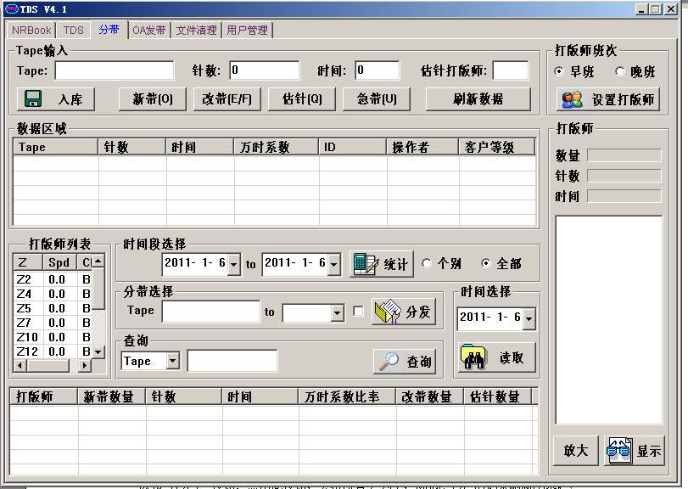

1) “分发”按钮的功能 Back

点击“分发”按钮后，先判断Attach_In文件夹中是否有相同Tapev的文件，有才判断是否有JPG格式，没有相同Tapev的文件就直接往下走。如果有文件但是没有JPG格式，则提醒：“没有JPG格式的图片，是否继续？”点击是则继续，点击否则返回。

点击“分发”按钮，录图片给打版师，程序执行如下操作：

① Mode=O/T：

Mode=O/T，只查找Data一层路径中是否有对应的文件夹，如果没有对应路径，则从带子编号中取年月，在Data这一层中直接创建。

判断Attach_In文件夹中是否有包含TapeV的文件，如果没有则提醒“没有JPG格式的图片，是否继续？”如果有则判断是否有JPG格式，如果没有JPG，也提醒“没有JPG格式的图片，是否继续？”，点击“是”则继续，点击“否”则打开到Attach_In文件夹中并且选中对应Tape#的文件。

然后对文件进行如下操作：

将Attach_In中相同Tape号的JPG格式的图片和DST格式的文件复制到打版师的JPG_DST文件夹中。
将Attach_In中相同Tape号的所有格式的图片都复制到客户的In_Out文件夹中。
将Attach_In中相同Tape号的所有格式的图片都剪切到Today_In_Out。
将Attach_In中相同Tape号的DST格式的文件复制到Attach_Out中。

为了方便数据备份，增加如下操作：

从带子编号中取出年月信息，从数据库中取出电脑信息，形成一个特定的路径如：V:\NR_Recent_Tape_Files\PC_A\T\TWUA\In_Out\201101\，将Attach_In中相同Tape号的所有格式的图片都复制到形成的这个文件夹中。

② Mode=Q：

判断Attach_In文件夹中是否有包含TapeV的文件，如果有则判断是否有JPG格式，如果没有JPG，则提醒“没有JPG格式的图片，是否继续？”，点击“是”则继续，点击“否”则打开到Attach_In文件夹中并且选中对应Tape的文件。

将Attach_In中相同Tape号的JPG格式的图片和DST格式的文件复制到打版师的JPG_DST文件夹中。
将Attach_In中相同Tape号的多有格式的图片都剪切到Today_In_Out中。
将Attach_In中相同Tape号的DST格式的文件复制到Attach_Out中。

③ Mode=E/F：

★ 如果QC/OA接发带界面中的V为空，则执行Mode=O/T的操作。这个主要是为了处理G01的改带。

- 如果QC/OA接发带界面中的V不为空，则执行如下操作：

A：从带子编号中取出年月的信息，查找Data，History，Old三层文件路径，找到对应的文件夹则对应处理，如果找不到对应文件夹，则提醒“找不到客户文件夹，是否在V:\Catch_All\PC_B中创建？”点击“是”，则创建，并且继续，点击“否”，则返回。

Catch_All文件夹的路径为：

V:\Catch_All\PC_B\TWUA\In_Out\201011\
V: \Catch_All\PC_B\TWUA\EMB\201011\

如果在三层文件夹中都找不到则暂时将文件保存在这里，操作人员需要及时核查这个文件夹，没有问题的则需要根据年月移动到Data/History/Old三层中对应的一层中。

从带子编号中取年月进入到客户的对应年月的In_Out文件夹中，即保证改带的相关文件，包括客户给的新的图片，打版师打好的DST，内部格式都需要和原版放到一起。

带子编号的命名规则有三种类型：

2010年之前，年份用1位表示，月份用1位表示，10-12月分别用A，B，C表示。例如YIB9302表示的是YIB这个客户2009年3月份的第二条带子，其中9表示年份，3表示月份。

2010年以后，年份用2位表示，月份用1位表示，10-12月分别用A，B，C表示。例如YIB10302表示的是YIB这个客户3010年3月份的第二条带子，其中10表示年份，3表示月份。

T客户比较特别，2006年之前T客户的编号如T5C126，是T客户2005年12月份的第126条带子，其中年份用两位表示，月份用一位表示。2006年之后T客户的编号中，年份用两位表示，月份用一位表示，10/11/12分别使用A/B/C表示，例如T099225表示2009年9月份的第225条带子。

从带子命名中判断10年之前还是10年之后的判断标准：

从左开始找到第一位数字，如果这个数字小于3，则认为是2010年之后的带子，如果第一位数字是大于等于3的，则认为是2010年之前的带子。

B：判断客户的In_Out文件夹中是否有与Edit From版本号相同的DST文件，有则继续，没有则提醒“没有找到TapeV.DST，是否继续？”其中V为Edit From中的V。

C：判断客户的EMB文件夹中是否有与Edit From版本号相同的EMB文件，有则继续，没有则提醒“没有找到TapeV.EMB，是否继续？” 其中V为Edit From中的V。

D：判断Attach_In中是否有相同TapeV的文件，如果没有则执行下面的操作，如果有则判断是否有JPG格式的文件，有则继续执行，没有则提醒“没有JPG格式的文件，是否继续？”点击“是”，则创建，并且继续，点击“否”，则返回。

E：执行完以上所有的判断后，执行文件的移动：

将Attach_In中相同Tape号的JPG格式的图片和DST格式的文件复制到打版师的JPG_DST文件夹中。

将Attach_In中相同TapeV的所有格式的图片复制到客户的In_Out文件夹中。

将Attach_In中相同TapeV的所有格式的图片剪切到Today_In_Out。

将Attach_In中相同Tape号的DST格式的文件复制到Attach_Out中。

将与Edit From版本号相同的EMB文件从客户EMB文件夹中复制到打版师的JPG_DST文件夹中。

将与Edit From的版本号相同的DST文件从客户In_Out文件夹中，复制到Attach_Out文件夹中。

F：在分发按钮的前面添加一个小复选框，默认为空，如果复选框打钩，则将客户In_Out文件夹中所有Tape相同的JPG格式的图片都复制到打版师的JPG_DST文件夹中，包括客户给的原图也包括我们自己的扫描版。

为了方便数据备份，增加如下操作：

从带子编号中取出年月信息，从数据库中取出电脑信息，形成一个特定的路径如：V:\NR_Recent_Tape_Files\PC_A\T\TWUA\In_Out\201101\，将Attach_In中相同Tape号的所有格式的图片都复制到形成的这个文件夹中。

④ 关于撤销带子

点击“分发”按钮后，在页面最下面的列表框中会刷出这个打版师的一条记录，双击这条记录，分配给这个打版师的带子就会显示到右侧打版师下面的空白处，双击空白处的一条带子，程序会提醒“这条带子不适合该打版师？”如果选择“是”则

A：更新数据库中的Z为空。

B：将已经存放到这个打版师的JPG_DST文件夹中的这个带子编号的除了EMB格式的文件剪切到Attach_In中，将EMB格式的文件直接删除。（ 新增加这部分的功能）

C：重新刷新，则数据区域，底部打版师区域以及右侧显示打版师带子的区域都会重新刷新一下。

⑤ 具体的路径如下

Attach_In的路径为：X:\Attach_In\
打版师的JPG_DST文件夹路径为：L:\Z*\JPG_DST
打版师的EMB文件夹路径为：L:\Z*\EMB
客户的In_Out文件夹路径为：V:\PC_B_Data\T \TWUA\In_Out\201011\
客户的EMB文件夹路径为：V:\PC_B_Data\T \TWUA\EMB\201011\
Today_In_Out的路径为：X:\Today_in_out\

2) 使用时各字段的检验解释 Back

① 分带给打版师，先要检验该打版师是否是当班打版师，如果不存在，提示“该打版师不存在或者班次有误”

② 分带给该打版师时，会将带子记录中的DS的数据跟该打版师所属系统DS的数据对应，相符才将此带分给他，如果不相符，会做提示“该打版师不符合带子所要求打版系统”

3) 设计的要求： Back

① 分带操作的人员可以直接在管理的界面增加带子的估针针数和时间
② 分带操作的人员需要即时看到待分带子的情况，列表是即时更新的。
③ 分带人员可以即时看到各打版师已分带子情况，分开显示当天夜班打版师，白班打版师的分带情况，统计数据。既可以看总体的数据，也可以打开不同窗口看单个打版师的情况
④ 因为分带操作人员需要在短时间内分配大量的带子，所以希望能方便快捷地分出带子，并能方便随时修改带子分去不同的打版师
⑤ 要快捷的查询功能，能查找带子分去哪个打版师，查询窗口最好能在方便的位置显示

4) 特别说明 Back

当OA把估针针数和时间录入后，分带主管就可以根据OA输入时所产生的万时系数进行分带。

最下方面列表框位置的针数：需要x [(1000-Mark) x weight] 再显示出来，字段名还是用“针数”这个字段名。（Mark为分数，weight为常数，在打版师信息表中有。）

最下方面列表框位置的万时系数比率：万时系数 / 平均万时。

5. OA发带界面 Back

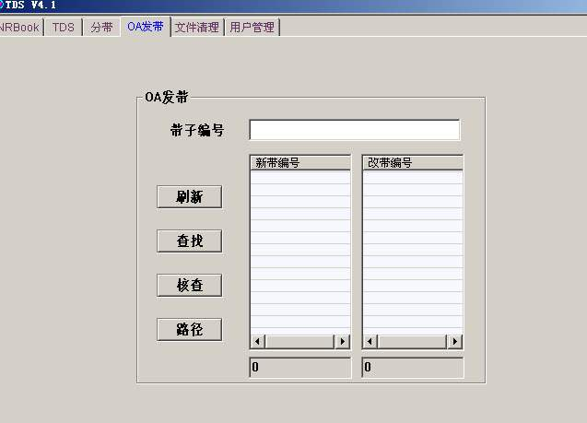

OA发带这个界面增加到TDS中。基本功能与QI_world相似，细节设计方面如下：

点击“刷新”按钮，程序到X:\Attach_Out文件夹下将DST文件的文件名刷新到界面中New Tapes和Edit Tapes的位置。新带编号下对应的是新带，改带编号下对应的是改带。需要考虑的条件如下：

  - 先判断文件名中是否有空格，如果有空格则取空格之前的内容。
  - 去掉后缀名，从右往左数，判断第一位是否是字母，如果是字母刷新到改带的位置。
  - 去掉后缀名，从右往左数，判断第一位是否是数字：如果第一位和第三位都是数字则刷新到新带的位置，如果第三位是字母G，则刷新到改带的位置。

带子编号这个字段中输入部分带子编号，点击“查找”按钮，则程序会将Attach_Out文件夹下包含这部分内容的DST文件的编号对应刷新到New Tapes或者是Edit Tapes中。

在“新带编号”或“改带编号”下单击一个带子编号，这个编号则自动显示到“带子编号”这个字段中并且光标会自动定位到“核查”按钮（点击Enter键，则可以直接执行相关操作）。如果双击一个带子编号，除了带子编号会自动显示到带子编号”这个字段中外，程序还会直接打开到Attach_Out文件夹中并且选中对应带子编号的DST文件。

“带子编号”这个字段中有内容时，点击“核查”按钮，则在Attach_Out文件夹下找到与带子编号中文件名相同的DST文件使用Edview和Tajima同时打开，将JPG格式的文件使用Photoshop打开。如果没有找到对应的DST文件或者是JPG文件，则不调用对应的程序。

Tajima软件存放路径为：D:\DGMLWin\BIN\DGML.EXE （每次启动时先清除D:\DGMLWin\RECOVER中的文件，以增加打开的速度）
Edview软件存放路径为：C:\Edview\EDVPRO.EXE
Photoshop软件的存放路径为：D:\Program Files\Adobe Photoshop CS3\

点击“路径”按钮，如果“带子编号”字段中有带子编号，则程序自动打开到到X:\Attach_Out文件夹下，并且选中对应的文件，如果“带子编号”字段为空，则直接打开到X:\Attach_Out文件夹下。

点击“路径”按钮，每次只打开一个文件夹窗口。需要针对资源管理器做一些设置：

资源管理器的工具菜单 → 文件夹选项 → 查看 → 在单独的进程中打开文件夹窗口，打钩 → 应用 → 确定

6. 文件清理界面 Back

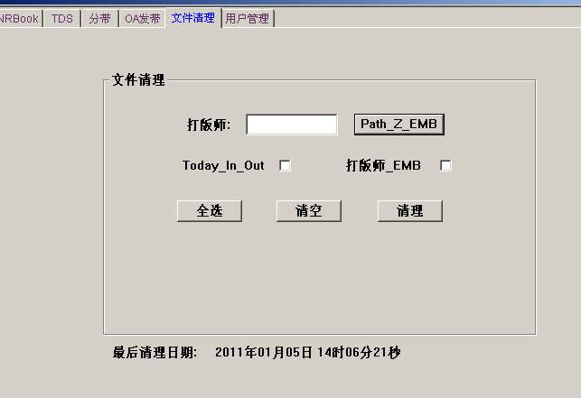

“打版师”这个字段中输入打版师编号，点击“Path_Z_EMB”按钮则可以直接打开到对应打版师的EMB文件夹下。

“Today_In_Out”的复选项打钩，点击“清理”按钮，则清理的是Today_In_Out中的文件。
“打版师_EMB”的复选框打钩，点击“清理”按钮，则清理的是所有打版师的EMB文件夹。
“Today_In_Out”和“打版师_EMB”两个字段的复选框都打钩，则两个文件夹都进行清理。

点击“全选”按钮，则“Today_In_Out”和“打版师_EMB”都打钩。点击“清空”按钮，则“打版师”，“Today_In_Out”和“打版师_EMB”都清空。

“Today_In_Out”和“打版师_EMB”两个文件夹的清理，都是按文件的修改时间来清理，“Today_In_Out”只保留当天的数据，打版师的EMB文件夹中只保留最近三个月的数据。

7. 用户管理界面 Back

此界面分两个权限，一是组长权限，一是管理员权限；组长权限可以进行文件对比，导出对比结果，还有可以对打版师进行打分；管理员具有组长的全部权限，并可以通过这个界面修改TDS中的计算常用参数，如Weight、Constant等，还有添加用户。在用户登陆的时候记录此用户的动作。

Back

8. 针数的数据传输
20120707启用了新的程序后，NR方面只填写实际针数，TB方面通过程序计算收费针数和打版师针数。每周再将收费针数和打版师针数的信息传输给NR。

1) TB方面

创建一个mdb，命名为O2T_Stitch_TB.mdb，在其中做一组查询导出需要传输给NR的数据，对应宏命名为O2T_Stitch_TB。O2T_Stitch_TB.mdb存放的位置为D:\Query。

执行宏将数据导出到一个mdb中，mdb命名为O2T_Stitch.mdb，mdb中表的名称为O2T_Stitch。O2T_Stitch.mdb的存放路径为D:\Query\O2T_Stitch。

查询的条件是：Ods Record_In_Time 14天以内，Mode= O/E/T的带子
需要的字段：Year，Month，Date，TapeV，Mode，ChargeStitch，ZStitch

发送的频率：每周发一次
发送的具体时间：每周一中班8点前
文件形式：信件发送mdb文件

2) NR方面

创建X:\Stitch文件夹用户存放TB发去的文件，同时存放更新TDS数据的mdb。

更新TDS的mdb名称为Update_Stitch.mdb，mdb中宏的名称为UpdateStitch

在NRBOOK界面中增加一个新的按钮Update Stitch，点击这个按钮调用X:\Stitch\文件夹中的Update_Stitch.mdb中的宏UpdateStitch，执行完毕提醒“针数已经更新完毕”

Back

